ЛГК-10 |  | Качалка на пружине "Бабочка"
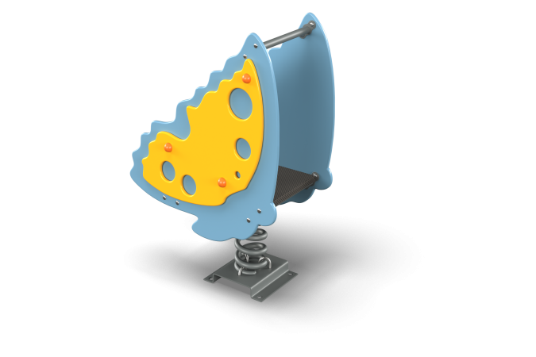

Размеры, мм: | 400x640x800 | Вес, кг: | 29
Характеристики материалов
Материалы: влагостойкая березовая фанера, металл, акриловая/алкидная краска, порошковая краска. Комплектация:
Декоративный элемент «бабочка» – 1 компл; сиденье – 1 шт; пружина - 1-2 шт; закладной элемент – 1 шт.,комплект крепежа-1 шт.
Декоративные фанерные боковые стенки в форме бабочки и фанерные аппликации изготовлены из высокопрочной, влагостойкой фанеры толщиной от 15 мм.Сидение выполнено из высокопрочной влагостойкой ламинированной фанеры с антискользящим покрытием толщиной 15 мм.
Стяжки, в количестве не менее 3-х штук выполнены из круглой металлической трубы диаметром 26,0 мм.В качестве подвижной опоры используется пружина тип ширина 20 мм х длина 125 мм х высота 300 мм х толщина 7 мм торцевого поджатия или аналог. Крепление пружины к опорной площадке выполнено при помощи хомутов П-образной формы. Закладной элемент имеет габаритные размеры ширина 265 мм х длина 280 мм, высоту 610 мм и углублен в грунт на глубину не менее 600 мм. Верхняя часть выполнена из металлического уголка сечением не менее ширина 50 мм х длина 50 мм с толщиной стенки 4-5 мм в форме прямоугольника. В верхней полке просверлены 4 отверстия диаметром 16,5 -17,0 мм в которых установлены болты сварка с низу, для фиксации качалки. Нижняя часть закладного элемента состоит из четырех опор, выполненных из металлической круглой трубы диаметром 26,8 мм с толщиной стенки от 2,8 мм. К нижней части опор приварены «подпятники», выполненные из металлической пластины сечением ширина 5 мм х длина 50 мм. Все элементы, выполненные из фанеры, кроме ламинированной, окрашены в два или три слоя акриловой краски и имеют специальное покрытие антиграффити. Все имеющиеся металлические детали окрашены порошковой полиэфирной краской или аналогом. Все выступающие части резьбовых соединений закрыты пластиковыми заглушками.
Весь крепеж оцинкованный.

